Lern- und Arbeitsauftrag LA_114_1717_Zahlenkodierung_Dezimalzahl_L.docx
Lösung

Titel | Verstehen, wie ein Computer Gleitkommazahlen codiert.
Modul | 114 Informatiker/in EFZ
Autor / Version | Benedikt Sutter-Bonaparte / V3.0
Hilfsmittel: | - Notebook  - Präsentation: 1771_Zahlendarstellung  - Windows Taschenrechner im Modus Programmierung  - Gleitkommazahl Umrechner: http://www.h-schmidt.net/FloatConverter/IEEE754de.html
Nachweis | Sie zeigen inkl. dem Lösungsweg auf, wie Sie eine Gleitkommazahl binär codieren (mit 32 Bit).  Sie können das auf Papier, mit einer Präsentation, mit einem Video usw. erledigen. Sie können diesen Nachweis auch als Partnerarbeit erledigen.  Sie laden die digitalisierte Lösung auf Moodle hoch. (2 Punkte)  Kriterien:  - Vorgang korrekt  - Vorgang nachvollziehbar
Sozialform | Einzelarbeit / Partnerarbeit
Leistungsziele | LZ 1.15 (ExZ)

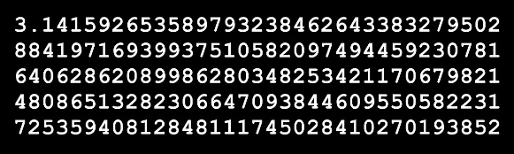
Ausgangslage
Sie haben gelernt, wie ein Computer Zeichen speichert. Doch wie speichert ein Computer Zahlen ab?
Macht es einen Unterschied, ob positive oder negative Zahlen gespeichert werden?
1: Quelle www.pixabay.com
Werden ganze Zahlen anders abgespeichert als Gleitkommazahlen?
Kann der Computer unendlich grosse Zahlen abspeichern?
Was passiert bei Brüchen 1/3?

Aufgabenstellung

Teilaufgabe 1: So funktioniert es.
Arbeiten Sie den zweiten Teil mit den Gleitkommazahlen in der Präsentation «Zahlendarstellung» durch.
Machen Sie sich Notizen.
Individuelle Lösung

Teilaufgabe 2: Gleitkommadarstellung
Wandeln Sie die Gleitkommazahl in das jeweils andere System um. Benutzen Sie die IEEE 754 Norm zur Darstellung der Zahl.

Gleitkommazahl | IEEE 754 Darstellung 32Bit
-1802.125 | 1100 0100 1110 0001 0100 0100 0000 0000
45.3125 | 0100 0010 0011 0101 0100 0000 0000 0000
128.5 | 0100 0011 0000 0000 1000 0000 0000 0000
-4389.25 | 1100 0101 1000 1001 0010 1010 0000 0000

Gütekriterien
Der Lern- und Arbeitsauftrag ist erfüllt, wenn …
- Sie die Präsentation durchgearbeitet haben.
- Sie die Gleitkommazahl ermittelt haben.
- Sie Ihre Lösung mit der Musterlösung verglichen haben.
- Sie allfällige Fehler ermittelt, verstanden und korrigiert haben.
- Sie die eine Umrechnung dargestellt und auf Moodle hochgeladen haben.

Zusätzliche Angaben zum Auftrag
keine

Mögliche Erweiterungsaufträge
Wie sieht die IEEE754-Darstellung mit 64bit aus?
IEEE 754 – Wikipedia 64bit

